Egy akkumulátor rendszer a kisiparban és az iparban: Hogyan hoz fordulatot az Egyesített Akkumulátor Rendszer (CAS Cordless Alliance System) az elektromos szerszámok iparágában
Cordless Alliance System (CAS)

Tavaly a Metabo kezdeményezésére több elektromos szerszámokat és gépeket gyártó cég példátlan együttműködést hívott létre az iparágban: egy gyártótól független akkumulátor egység rendszert, a CAS-t. Ebből az együttműködésből mindenki profitálhat: a professzionális felhasználók, a szakkereskedések, a CAS partnerek és maga Metabo is.

Az asztalos esküszik a Mafell merülőfűrészére, a vízvezeték szerelő a Rothenberger présgépére, a rozsdamentes acéllal dolgozó szakember pedig az Eisenblätter csiszolójára. Ezen felül mindhárman a Metabo fúrógépét használják. Ezeket a szerszámokat akkuval működtetik, éspedig ugyanazzal a 18 Voltos akkuegységgel, ami közös pontot jelent. Ez a téma sok olyan iparágat foglalkoztat, amelyekben energiaátvitelről vagy adatátvitelről van szó. Legyen szó USB adapterről, elektromos autók töltéséről vagy okostelefonok töltőkészülékeiről. Az elektromos szerszámok iparágában egyedülálló, a gyártóktól független Egyesített Akkumulátor Rendszer (Cordless Alliance System) a CAS. Ha a Metabo ügyvezető igazgatója, Horst W. Garbrecht a cég székhelyén Nürtingenben kézbe vesz egy Rothenberger présgépet, akkor tisztában van azzal, hogy „ez egy teljesen speciális készülék. A Metabo programjában nekünk nincs présgépünk. De a CAS rendszernek hála, ennek ellenére az ügyfeleink a mi akkumulátorainkkal tudják ezt egy száz százalékosan kompatibilis rendszeren belül használni.“

A változtatás szabadsága
A Horst W. Garbrecht igazgató szerint a CAS négyszeresen „nyerő“ helyzetet jelent, hiszen „az együttműködésből ugyanolyan mértékben profitálnak a CAS partnereink, a szakkereskedések, a felhasználók és a Metabo is“. A felhasználók számára az előnyök szó szerint kézzel foghatók: adva van egy olyan mobil akkus készülék, amivel az iparos az építkezésen és a műhelyben rugalmasan dolgozhat, és egy olyan akku, ami más gyártók gépeivel és töltőivel is kompatibilis. „A Metabo nyert a CAS partnereivel, hiszen ezek a cégek teljesen különböző iparágakban számítanak abszolút specialistának“ nyilatkozta Horst W. Garbrecht. A Metabo-n kívül a Mafell, a Rothenberger és az Eisenblätter valamint további kilenc partner vesz részt a CAS együttműködésben és továbbiak csatlakozása is várható a közeljövőben. Akár a festő szakma professzionális keverési technikájáról ismert Collomix keverő-szerszámokról, Eibenstock vakológépekről, Starmix porszívókról, Steinel hőlégfúvókról, Rokamat betonzömítőkről, edding és Elried mobil kézi nyomtatókról, Birchmeier akkus háti permetezőgépekről, vagy fischer akkus ütve-csavarozókról legyen szó, az összes készülék a Nürtingenben kifejlesztett nagy teljesítményű akkus technológiával működik és száz százalékosan kompatibilisek az egyeséges akkuval. „Például az új fischer akkus ütve-csavarozógép, a forgatónyomaték és a fordulatszám tekintetében optimálisan össze van hangolva a fischer betoncsavarokkal“, számolt be Horst W. Garbrecht a CAS portfólió legfiatalabb tagjáról. „A csavarok és az ütve-csavarozók tökéletes rendszert alkotnak. Mindig a rendszerben való gondolkodást tartottuk illetve tartjuk szem előtt, ha a CAS együttműködés bővítéséről van szó.“ Az Egyesített Akkumulátor Rendszeren belül jelenleg több mint 140 gép áll a professzionális felhasználók rendelkezésére és ez a tendencia erősen növekvő. Sok készülék, de csak egy akku és egy töltő. Ez nem csak praktikus, hanem fenntartható és tartós is. „Így összességében a profi szakembereknek kevesebb akkura van szükségük és ezeket maximálisan ki is tudják használni.“, fejtette ki Horst W. Garbrecht. Ezzel a CAS éppen a felhasználók érzékeny pontjára tapint. „A piacon különböző rendszerek versenyeznek egymással.“ Sok építkezésen és műhelyben még teljes káosz uralkodik a különböző gyártók akkuiból és töltőiből. A CAS rendszernek kell ezt megváltoztatnia. „Hirtelen a különböző gyártók gépei között már nincs szükség az akkuk közötti váltásra és ez szabadságot és rugalmasságot jelent. Természetesen a kábellel szerelt gépek esetében is megvan az iparosoknak ez a fajta szabadsága. Különböző gyártóktól használhatják kedvenc gépeiket, hiszen mindegyiknek ugyanolyan dugós csatlakozója van. De a kábel vagy mindig túl rövid vagy valahogyan mindig útban van.“

Maradéktalan energia és erő Nürtingenből
A nagy teljesítményigény már régen nem akadálya az akkus üzemeltetésnek. „A LiHD technológiánkkal ma már szinte mindegyik gépet el tudjuk látni elegendő energiával“, nyilatkozta Dr. Andreas Siemer, a Metabo Termékmanagement & Tréning részlegének igazgatója. Az akkus fúró-csavarozó csak a lehetőségek egyik szegmensét jelenti. Két Metabo db. 18-Volt-os akkuegység például egy mobil asztali körfűrésznél 3.200 Wattos teljesítményt is biztosít. Az akkuk fejlesztésénél Nürtingenben két fontos szempont mértékadó, magyarázta Dr. Siemer. Ezek pedig az üzemidő és az áramleadó képesség. „Ez mindig az üzemidő és a maximális teljesítmény leadás optimális összjátékán múlik. A piacon lévő kétsoros akkuegységekben a 8.0 Ah kapacitású akkuegységeinkkel jelenleg megtaláltuk a két komponens legjobb összjátékát.“ A jövőben akár 10.0 Ah vagy ennél több sem számíthat már elképzelhetetlennek, nyilatkozta Dr. Siemer. „A Metabo az akkutechnológiát az elmúlt években technológiai vezetőként formálta. Mi a jövőben is éllovasok leszünk ezen a területen.“

A CAS technológiai haladást jelent
A CAS partnerek pedig profitálnak a nürtingeni cég akkus kompetenciájából. „A kisebb cégek közül sokaknak egyszerűen nincs meg a szükséges erőforrásuk ahhoz, hogy saját akkus technológiát fejlesszenek ki.“, mondta Thomas Zeller, a CAS partnerprogram vezetője. „Némelyek már megtették az első kísérleti lépéseket ezen a téren, de a legtöbb cégnél a technológia már elavult vagy többé már nem elég teljesítőképes. Mi a CAS együttműködéssel ezeknek a cégeknek technológiai haladást biztosítottunk.“ A Metabo-nál a „CAS Task Force“ Thomas Zellert és csapatát jelenti, ahol a csapattagok a termékmenedzsment, a fejlesztés, a marketing és az értékesítés területéről érkeznek. Ez a csapat szoros kapcsolatban áll a partnercégek kollégáival. Rendszeresen találkoznak, hogy eszmét cseréljenek a termékújdonságokról, a legújabb trendekről és aktivitásokról. „A motortechnikák és a meghajtó technikák terén szerzett tapasztalataink számos partner számára hasznosak.“, nyilatkozta Thomas Zeller. „Így támogatóan, tanácsadóként állhatunk partnereink rendelkezésére, ha a fejlesztési folyamataikban kérdések adódnak.“

Nagy visszhangot váltott ki az együttműködés
A Metabo-t néhány céggel már sokéves partneri kapcsolat köti össze, ami még a CAS előtti időkre nyúlik vissza. Mások pedig teljesen újként kerültek be a partnercégek körébe. „Nagy visszhangot váltott ki az együttműködés“, mesélte Thomas Zeller. „Jelenleg több mint 30 további cégről beszélünk, amelyek érdeklődnek a CAS iránt.“ De az új partnerek felvételéhez időre van szükség, nyilatkozta a program menedzsere. „Mindenekelőtt azt mérlegeljük, hogy a potenciális partner igényei összhangban vannak-e a mieinkkel. Végsősorban vannak olyan keretfeltételek, amiket teljesíteni kell ahhoz, hogy a CAS partnerség egyáltalán létrejöhessen.“

A partneri viszony előfeltételei
„Ahhoz, hogy valaki a CAS tagja lehessen, a potenciális partner gépeinek meg kell felelniük a professzionális felhasználók által támasztott magas szintű követelményeknek“, mondta Thomas Zeller. „Vegyünk például egy víz-gáz szerelőt. A szerelés előkészítéséhez szüksége van például tőlünk egy nagy teljesítményű kombikalapácsra, a szaniterek felszereléséhez pedig egy fúró-csavarozóra. A csöveket a Rothenberger présgépével préseli össze, a dugulásokat pedig egy speciális csőtisztító készülékkel hárítja el. Tehát elég oka van arra, hogy a mi rendszerünkkel dolgozzon. Felhasználói szempontból mindig lennie kell egy bizonyos átfedésnek, egyszóval: melyik speciális gép egészíti ki a sztenderd termékválasztékot és fordítva?“ Egy további téma az értékesítés. A Metabo szakkereskedéseken keresztül értékesíti a termékeit. Bár a potenciális partnerek számára nem feltétlenül szükséges, de az értékesítési struktúráknak összhangban kell lennie egymással, hogy a kompatibilis termékek ott legyenek elérhetők, ahol szükség van rájuk, magyarázta Thomas Zeller. A partnerek teljesen tudatosan döntenek a CAS mellett és egyúttal másfajta rendszerek ellen is, amelyekből épp elég van az iparágban. „A szakkereskedő partnereinktől ezzel kapcsolatban pozitív visszajelzéseket kapunk. A CAS számukra egy esélyt jelent arra, hogy megkülönböztessék magukat a versenytársaktól.“

A CAS programnak tovább kell növekednie
Végül az egymás közötti rendszeres kapcsolattartás is fontos feltétel, hiszen csak így „tudunk partneri viszonyban közös erővel továbbjutni“ nyilatkozta Thomas Zeller. A CAS számára a továbbjutás a kulcsszó. „Nyitottak vagyunk további gyártók és márkák irányába is. A CAS az iparágunkban egy olyan trendet teremtett, ami egészen más területekre is egyre erősebb hatással bír. Manapság már sok kihívás megköveteli az együttműködést még a versenytársak között is. Ennek az az oka, hogy ezeket a kihívást jelentő feladatokat az ügyfelek elvárásai szerint a lehető legfelhasználóbarátabb módon kell megoldani.“, fejtette ki Horst W. Garbrecht. A termékválasztékon belüli átfedéseknek nem kell kizáró tényezőnek lenniük. „Ha ma egy speciális területet kiszolgáló gyártó kopogtat nálunk egy olyan szerszámmal, amilyen esetleg a mi termékválasztékunkban is szerepel, akkor is szívesen fogadjuk. Ennek az az oka, hogy ezáltal sok olyan felhasználót is megnyerünk a rendszerünknek, akik éppen azt a speciális terméket keresik.“ Több neves márkával már folynak a tárgyalások és négy további partner akarja tizenkét hónapon belül bemutatni a CAS termékeit.” enged betekintést a Metabo igazgatója a jövőbe. „A CAS lesz a kisipar és az ipar akkus rendszere. Úgyis fogalmazhatnánk, hogy tulajdonképpen mindenki akkuja.“

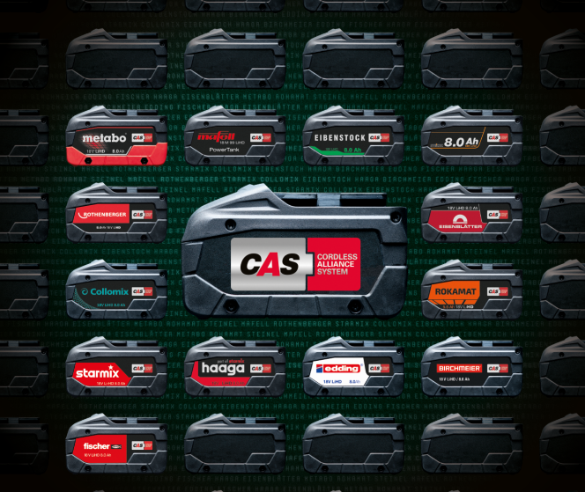
Egy akku, sokféle gép: A CAS együttműködésen belül jelenleg 13 gyártó 140-nél is több elektromos szerszáma és gépe áll a felhasználók rendelkezésére. Fotó: Metabo

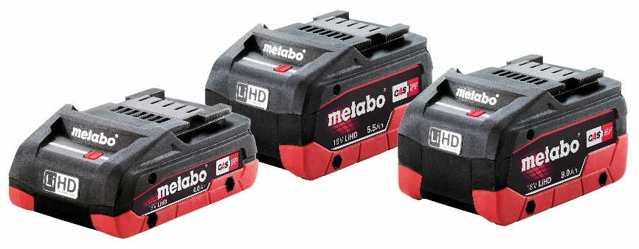
LiHD akkuegységeivel jelenleg a Metabo kínálja a piacon a legnagyobb teljesítményű technológiát. A nürtingeni nagy teljesítményű cellák a CAS partnercégeket is meggyőzték. Foto: Metabo

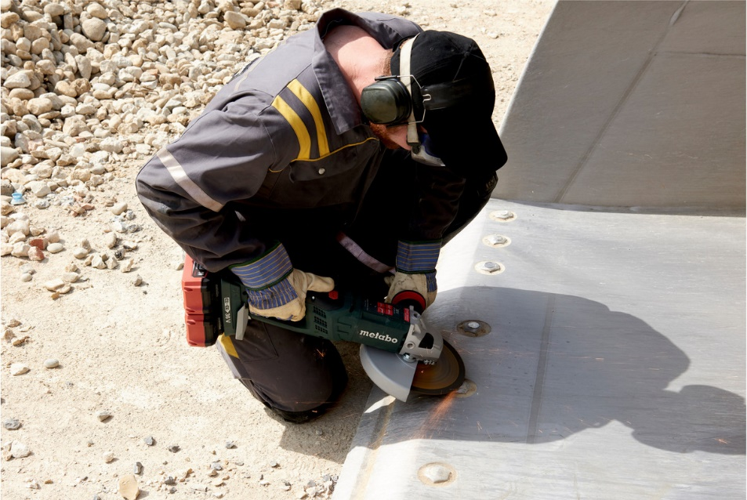
A két 18-Volt-os LiHD akkuegység akár 3.200 Wattos teljesítményre is képes. Ez akkora erő, hogy még a WPB 36-18 LTX BL 230 Metabo sarokcsiszoló magas energiaigényét is kielégíti. Fotó: Metabo

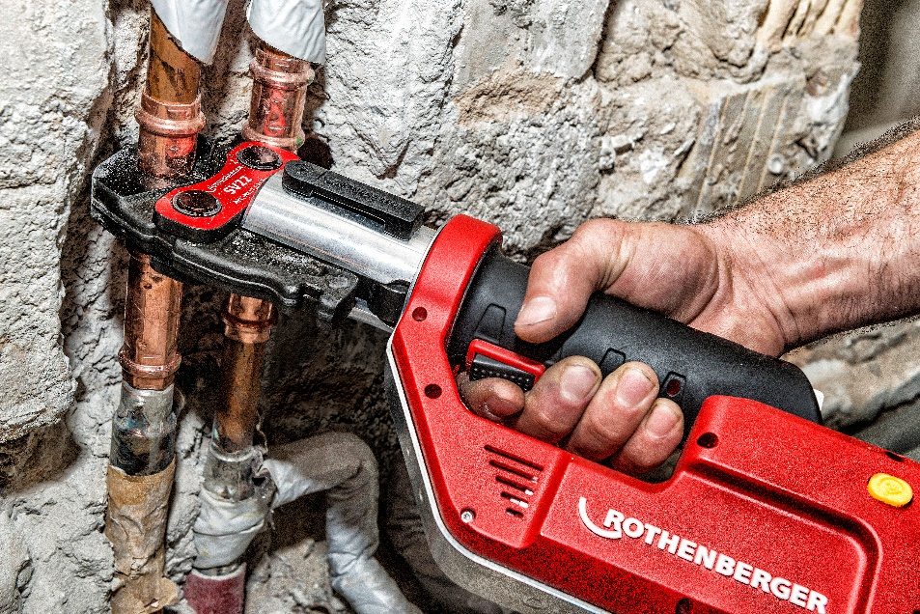
A Rothenberger présgépei közül a víz-gáz és fűtésszerelők is megtalálják munkájukhoz a számukra legmegfelelőbb gépet. Fotó: Rothenberger

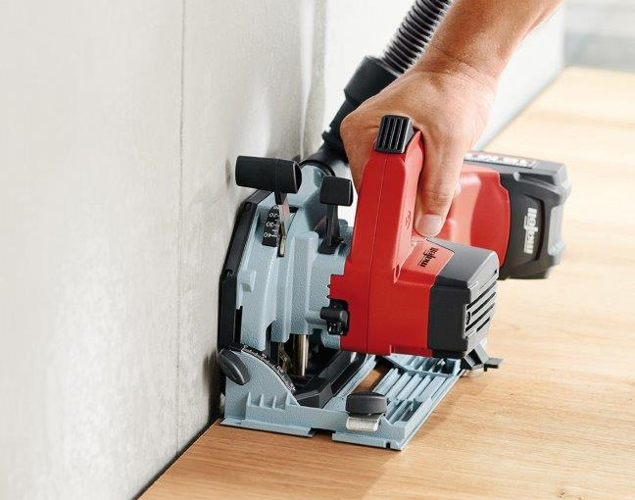
„A Metabo legfőbb nyeresége a CAS partnereken keresztül az, hogy ezek a cégek a legkülönbözőbb iparágakban számítanak abszolút specialistának“, mondta a Metabo igazgatója, Horst W. Garbrecht. Az oberndorfi székhelyű Mafell cég a famegmunkálással kapcsolatos iparágban teljes egészében a felhasználók igényeinek kielégítésére specializálódott. Fotó: Mafell

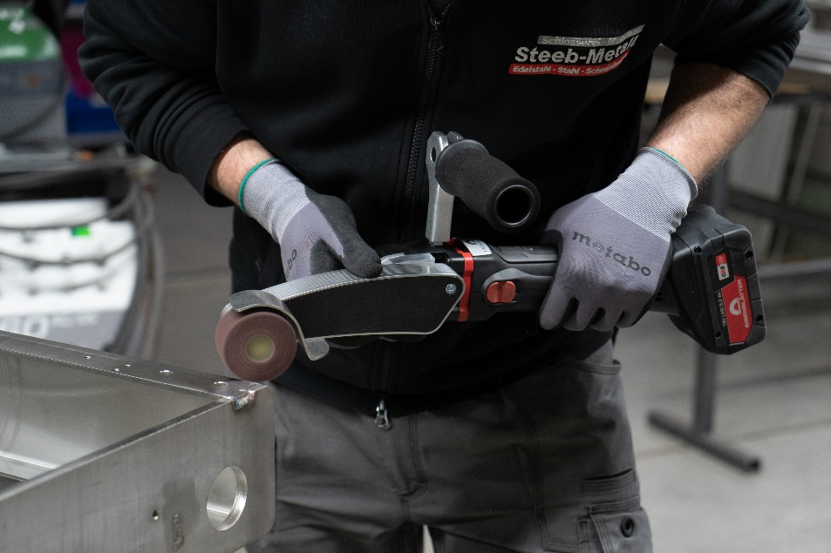
Az acélfeldolgozásban tevékenykedő szakemberek az Eisenblätter csiszolója mellett döntenek. A CAS program a felhasználók számára nem csak egy mobil gép előnyeit jelenti, hanem azt a szabadságot is, hogy felváltva tudják használni a különböző márkájú készülékeket. Fotó: Metabo

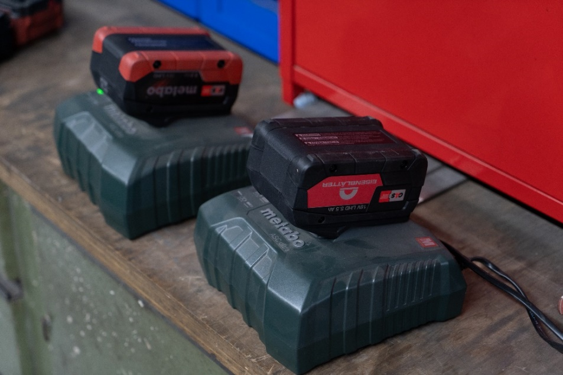
Metabo töltővel tölteni az Eisenblätter akkut? A CAS segítségével ez nem jelent gondot. A CAS programon belül az összes gép, töltő és akku száz százalékosan kompatibilis egymással. Fotó: Metabo

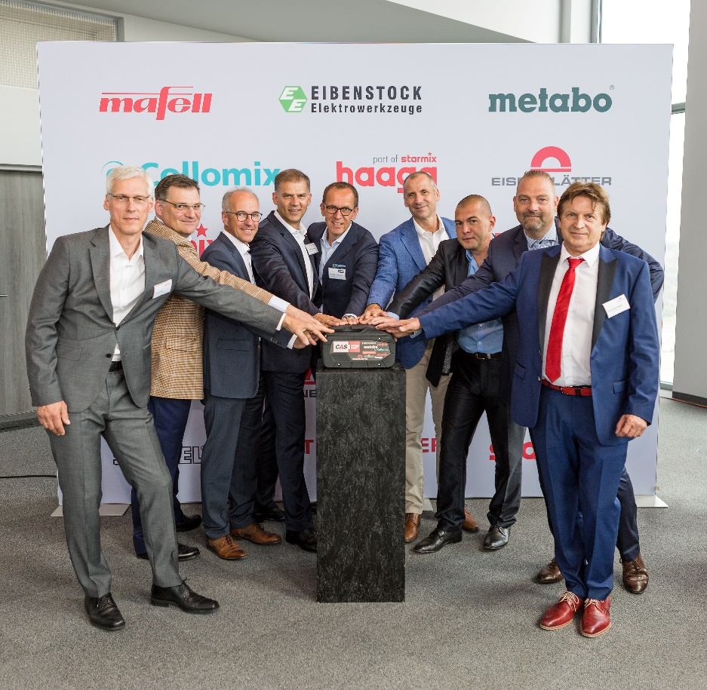
A CAS együttműködést 2018-ban hívták életre. A Metabo, a Rothenberger, a Mafell, az Eisenblätter, a Collomix, a Haaga, a Starmix, az Eibenstock és a Steinel ügyvezetői ismertették meg a nyilvánossággal. Azóta már csatlakozott a a Rokamat, az Elried/edding, a Birchmeier és a fischer cég is. Ezt további partnerek csatlakozása fogja követni. „„A CAS lesz a kisipar és az ipar akkus rendszere. Úgyis fogalmazhatnánk mindenki akkuja tulajdonképpen.“, nyilatkozta a Metabo igazgatója Horst W. Garbrecht (középen).

A forrás megadásával az összes fotó szabadon felhasználható.

A CAS együttműködésről
Az Egyesített Akkumulátor Rendszer (Cordless Alliance System - CAS) nevű együttműködési program életrehívását a nürtingeni székhelyű, elektromos szerszámokat gyártó cég, a Metabo kezdeményezte. Ez a program egy gyártókat átfogó akkumulátor rendszert jelent. A CAS 2018 nyarán indult útjára kilenc, különböző területen és iparágban tevékenykedő elektromos szerszámokat és gépeket gyártó cég kezdeményezésére. Jelenleg a Metabo, a Rothenberger, a Mafell, az Eisenblätter, a Collomix, a Haaga, az Electrostar (Starmix), az Eibenstock, a Steinel, a Rokamat, az Elried/edding, a Birchmeier és fischer cég tagja a CAS együttműködésnek. Ezen, az ágazaton belül egyedülállónak számító akkumulátor rendszeren belül a CAS partnerek összes gépe teljes mértékben kompatibilis egyetlen akkuval és tetszés szerint kombinálható. A nagy teljesítményű Metabo LiHD akkus technológia képezi az alapot, illetve ez a technológia hozza össze a legkülönfélébb iparágakat egy közös tető alá. A professzionális felhasználók így tehetnek szert arra a szabadságra, hogy az elektromos aljzattól akár távol, mobil módon és rugalmasan dolgozhassanak a különböző gyártók sztenderd illetve speciális termékeivel. További információk a CAS-ról www.cordless-alliance-system.de.

Sajtókapcsolat:
Clarissa Bucher  Metabowerke GmbH  Metabo-Allee 1  72622 Nürtingen  Telefon: +49 (7022) 72-22 29  Telefax: +49 (7022) 72-28 24  cbucher@metabo.de | Hubert Heinz / Marie Hertfelder  Communication Consultants  Breitwiesenstr. 17  70565 Stuttgart  Telefon: +49 (711) 9 78 93-21  Telefax: +49 (711) 9 78 93-51  metabo@cc-stuttgart.de

